Министерство науки и высшего образования Российской Федерации
ФГАОУ ВО «Уральский федеральный университет
имени первого Президента России Б.Н. Ельцина»
Институт новых материалов и технологий
Кафедра «Теплофизика и информатика в металлургии»

Сборка и запуск контейнера в Docker

ОТЧЕТ
по практической работе № 1
по дисциплине «Основы методологии Development Operation»

Направление 09.03.02 «Информационные системы и технологии» (уровень бакалавриата)
Образовательная программа
09.03.02/33.02 «Информационные системы и технологии» (СУОС)

Вариант 8

Студент
группы НМТ-423901 Д.С. Назина

Преподаватель:
профессор, д.т.н. В.В. Лавров

Екатеринбург
2025
СОДЕРЖАНИЕ

Практическая работа «Сборка и запуск контейнера в Docker» 3
1.1 Цель работы 3
1.2 Ход проведения работы 3
1.2.1 Разработка тестового приложения Visual Studio .NET Core 3
1.2.2 Создание контейнера с использованием Docker 4
1.2.3 Размещение приложения в системе контроля версий GitHub 5
1.2.4 Сборка образа с использованием команды docker build 5
1.2.5 Создание контейнера с использованием Docker-образа и запуск его 6
1.2.6 Демонстрация возможности публикации и остановки контейнера 7
1.3 Выводы 9
Приложение А Листинг программного кода приложения «Калькулятор» (контроллер) 10
Приложение Б Листинг программного кода приложения «Калькулятор» (appsettings.json) 12
Приложение В Листинг программного кода приложения «Калькулятор» (appsettings.Development.json) 13
Приложение Г Листинг программного кода приложения «Калькулятор» (Program.cs) 14

Практическая работа «Сборка и запуск контейнера в Docker»

1.1 Цель работы

Изучение основ контейнеризации приложений с использованием Docker, включая разработку веб-приложения, создание Docker-образа, запуск контейнера и публикацию в системе контроля версий.

1.2 Ход проведения работы

1.2.1 Разработка тестового приложения Visual Studio .NET Core
Разработано тестовое веб-приложение "Калькулятор" на ASP.NET Core MVC, выполняющее основные арифметические операции.
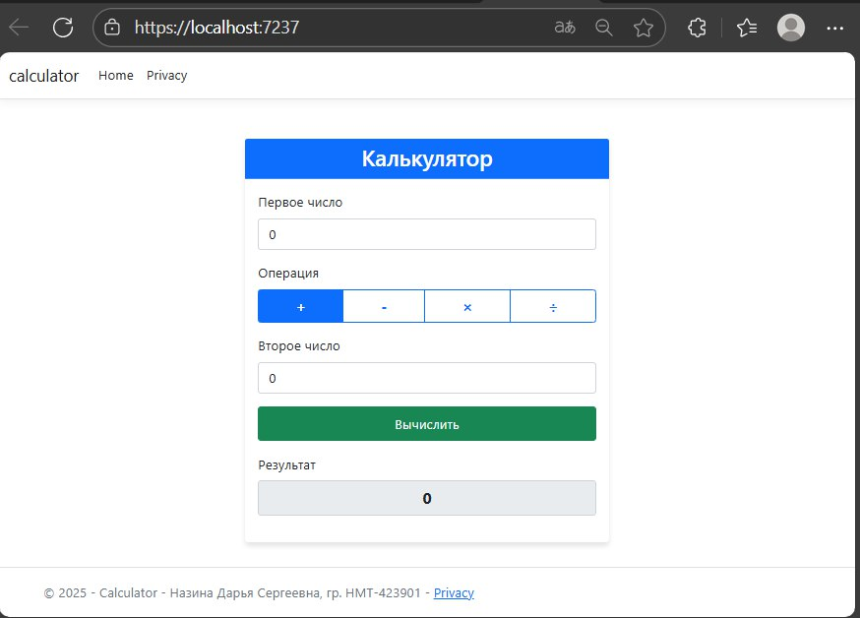
На рисунке 1 представлено веб-приложение «Калькулятор».
Рисунок 1 – Интерфейс веб-приложения «Калькулятор»
Для корректной работы веб-приложения в Docker-контейнере необходимо настроить веб-сервер для прослушивания на всех сетевых интерфейсах.
В файле appsettings.json добавлена конфигурация, указывающая серверу прослушивать порт 5008 на адресе 0.0.0.0, что позволяет обращаться к контейнеру извне.
Содержимое файла appsettings.json представлено на рисунке 2.
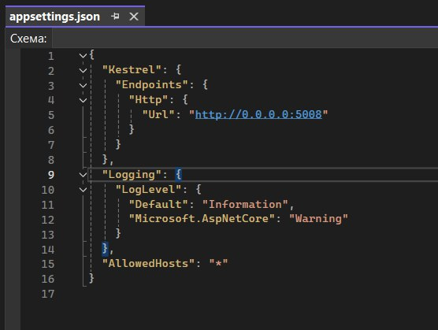
Рисунок 2 – Настройка конфигурации в файле appsettings.json

1.2.2 Создание контейнера с использованием Docker

Для создания Docker-образа создадим Dockerfile, в котором будут прописаны все команды, необходимые для сборки Docker-образа.
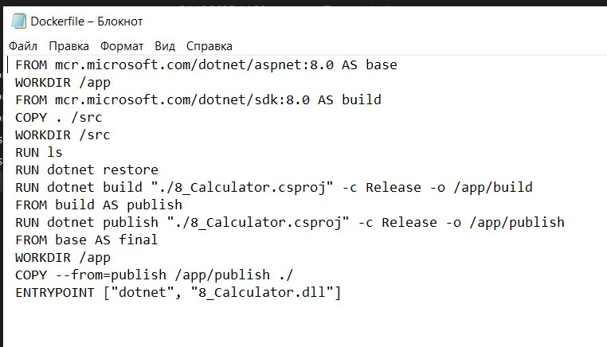
Содержимое Dockerfile представлено на рисунке 3.
Рисунок 3 – Содержание Dockerfile

1.2.3 Размещение приложения в системе контроля версий GitHub

Для управления версиями и совместной разработки веб-приложение размещено в системе контроля версий GitHub, в репозиторий с именем "423901_devops_NazinaDarya", содержащий все файлы проекта "Калькулятор".
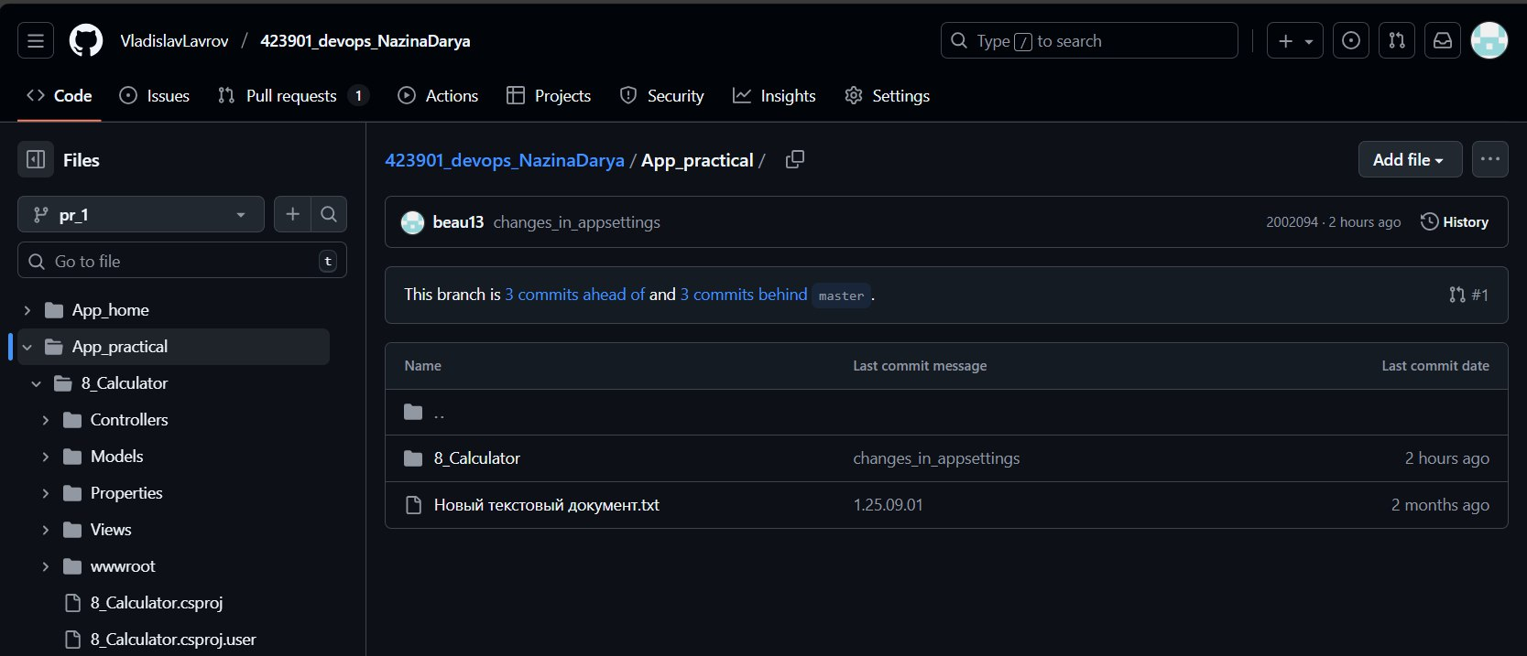
Внешний вид репозитория с исходным кодом тестового проекта представлен на рисунке 4.
Рисунок 4 – Репозиторий с тестовым проектом
После размещения тестового проекта в репозиторий выполняется клонирование проекта на рабочую машину с помощью команды «git clone https://github.com/VladislavLavrov/423901_devops_NazinaDarya.git 8_Calculator»

1.2.4 Сборка образа с использованием команды docker build

Для построения Docker-образа с помощью Docker-файла используем команду «sudo docker build -t 8_calculator .»
Результат работы команды представлен на рисунке 5.
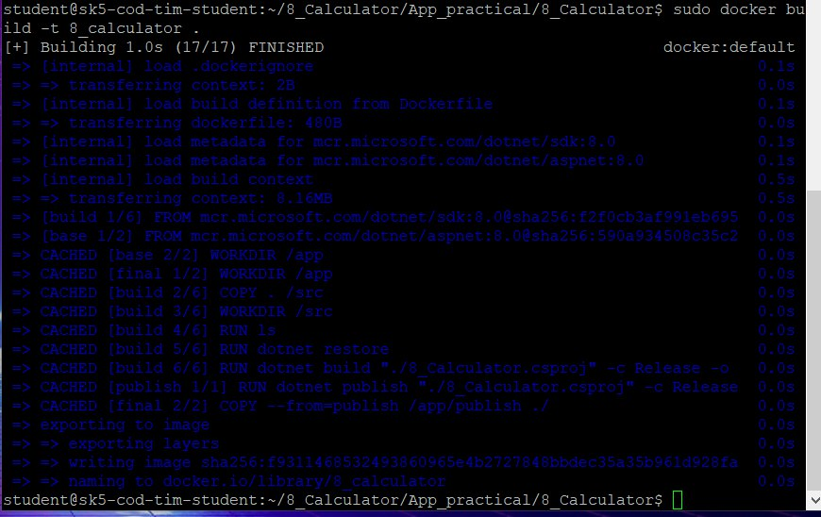
Рисунок 5 – Результат сборки Docker-образа
После завершения сборки проверяем наличие созданного образа в системе с помощью команды «docker images -a», которая отображает все доступные Docker-образы.
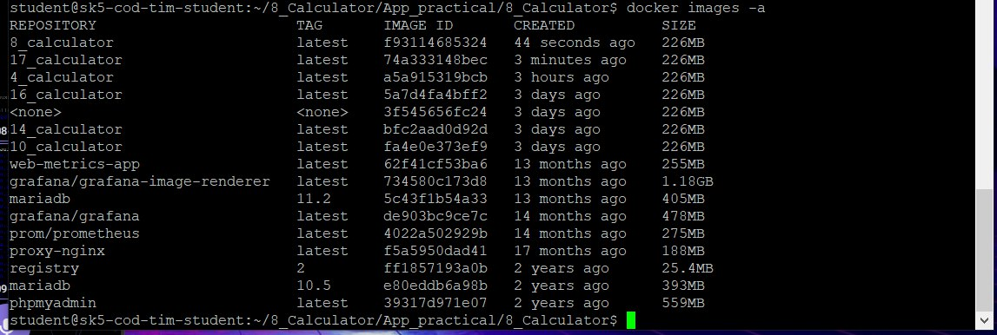
Отображенный список всех Docker-образов в системе, включая созданный образ «8_calculator» представлен на рисунке 6.
Рисунок 6 – Список Docker-образов в системе

1.2.5 Создание контейнера с использованием Docker-образа и запуск его

После успешной сборки образа используем его для запуска контейнера с помощью команды «sudo docker run -d -p 5008:5008 -e DOTNET_URLS="http://0.0.0.0:5008" --name 8_calculator 8_calculator», которая создаст контейнер из нашего образа, настроит сетевые параметры (проброс порта 5008) и запустит приложение внутри изолированной среды.
Запуск контейнера представлен на рисунке 7.

Рисунок 7 – Запуск контейнера
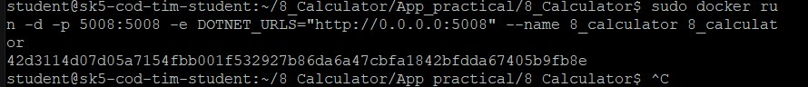
Для проверки запущенных контейнеров используем команду «docker ps -a», которая отображает статус всех контейнеров в системе.
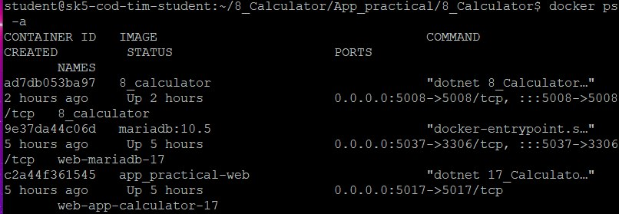
Результат выполнения команды представлен на рисунке 8.
Рисунок 8 – Проверка запущенного контейнера

1.2.6 Демонстрация возможности публикации и остановки контейнера

Для управления жизненным циклом контейнера используем основные команды Docker.
Остановка контейнера выполняется командой «sudo docker stop 8_calculator», а запуск – «sudo docker start 8_calculator».
На рисунке 9 мы можем видеть, что при остановке контейнера веб-приложение становится недоступным, что подтверждает корректность работы механизма управления контейнерами.
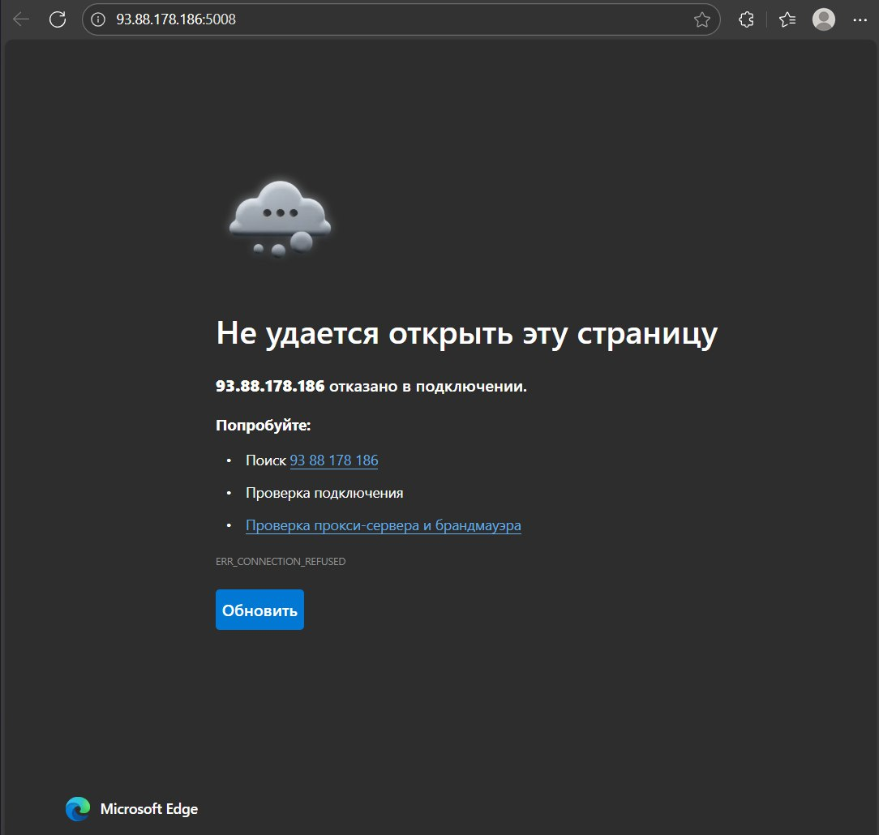
Рисунок 9 – Состояние веб-приложения после остановки контейнера
После запуска контейнера проверяем работоспособность веб-приложения через браузер по адресу http://93.88.178.186:5008/.
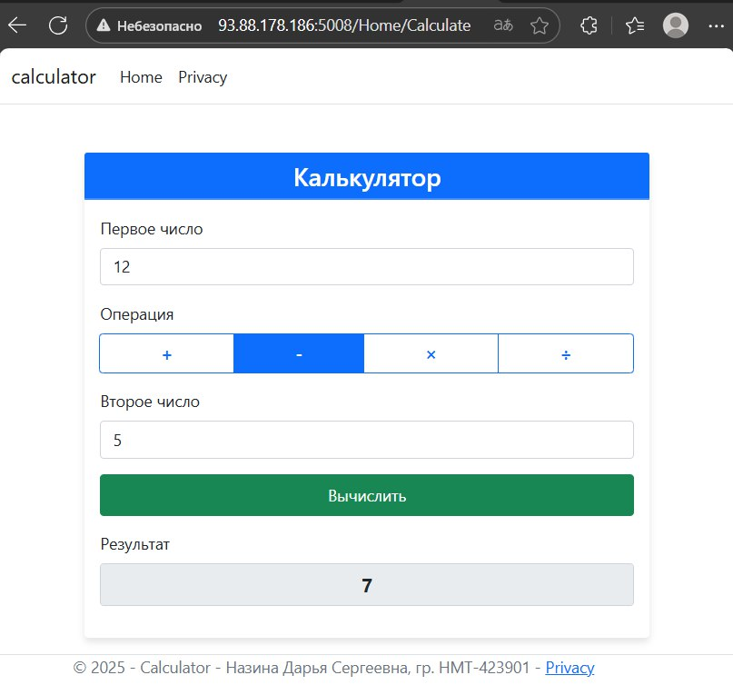
Внешний вид работающего веб-приложения "Калькулятор" представлен на рисунке 10.
Рисунок 10 – Работающее веб-приложение в Docker-контейнере

1.3 Выводы

В ходе выполнения данной практической работы были успешно освоены и применены на практике основные принципы контейнеризации приложений.
В результате работы разработано веб-приложение "Калькулятор" на ASP.NET Core MVC, освоена технология Docker, настроена сетевая конфигурация и интегрирована система контроля версий.
Также был освоен полный жизненный цикл контейнера - от сборки образа до управления запуском, остановкой и удалением контейнеров с использованием команд Docker CLI.
Проведена верификация работы - подтверждена корректность функционирования приложения в контейнере и продемонстрирована зависимость доступности приложения от состояния контейнера.
Работа доказала эффективность использования Docker для создания переносимых и изолированных сред выполнения приложений, что является фундаментальным навыком в методологии DevOps.

Приложение А Листинг программного кода приложения «Калькулятор»
(контроллер)

using calculator.Models;
using Microsoft.AspNetCore.Mvc;
using System.Diagnostics;

namespace calculator.Controllers
{
public class HomeController : Controller
{
public IActionResult Index()
{
return View(new CalculatorModel());
}

[HttpPost]
public IActionResult Calculate(CalculatorModel model)
{
// Убираем проверку ModelState.IsValid
try
{
model.Result = model.Operation switch
{
"+" => model.FirstNumber + model.SecondNumber,
"-" => model.FirstNumber - model.SecondNumber,
"*" => model.FirstNumber * model.SecondNumber,
"/" => model.SecondNumber != 0 ? model.FirstNumber / model.SecondNumber : 0,
_ => 0
};

if (model.Operation == "/" && model.SecondNumber == 0)
{
model.ErrorMessage = "Деление на ноль невозможно!";
model.Result = 0;
}
else
{
model.ErrorMessage = ""; // Очищаем сообщение об ошибке
}
}
catch (Exception ex)
{
model.Result = 0;
model.ErrorMessage = "Произошла ошибка при вычислении: " + ex.Message;
}

return View("Index", model);
}

public IActionResult Privacy()
{
return View();
}

[ResponseCache(Duration = 0, Location = ResponseCacheLocation.None, NoStore = true)]
public IActionResult Error()
{
return View(new ErrorViewModel { RequestId = System.Diagnostics.Activity.Current?.Id ?? HttpContext.TraceIdentifier });
}
}
}

Приложение Б Листинг программного кода приложения «Калькулятор» (appsettings.json)

{
"Kestrel": {
"Endpoints": {
"Http": {
"Url": "http://0.0.0.0:5008"
}
}
},
"Logging": {
"LogLevel": {
"Default": "Information",
"Microsoft.AspNetCore": "Warning"
}
},
"AllowedHosts": "*"
}

Приложение В Листинг программного кода приложения «Калькулятор» (appsettings.Development.json)

{
"Logging": {
"LogLevel": {
"Default": "Information",
"Microsoft.AspNetCore": "Warning"
}
}
}

Приложение Г Листинг программного кода приложения «Калькулятор» (Program.cs)

var builder = WebApplication.CreateBuilder(args);

// Add services to the container.
builder.Services.AddControllersWithViews();

var app = builder.Build();

// Configure the HTTP request pipeline.
if (!app.Environment.IsDevelopment())
{
app.UseExceptionHandler("/Home/Error");
// The default HSTS value is 30 days. You may want to change this for production scenarios, see https://aka.ms/aspnetcore-hsts.
app.UseHsts();
}

app.UseHttpsRedirection();
app.UseStaticFiles();

app.UseRouting();

app.UseAuthorization();

app.MapControllerRoute(
name: "default",
pattern: "{controller=Home}/{action=Index}/{id?}");

app.Run();

